装接调试开关校验操作说明
对低压光伏用户的电表新装、电表更换时，采集系统在待办调试页面中增加对涉及电表的光伏开关进行跳合强校验功能，如果开关校验失败则调试结果置为失败，工单无法反馈营销及归档。开关校验的前提条件：已下发电表的04F10参数，在8:00-17:00具备光伏发电条件的时段进行；光伏开关校验过程说明如下：
- 对涉及需要光伏开关校验的工单增加光伏开关校验页面如下：
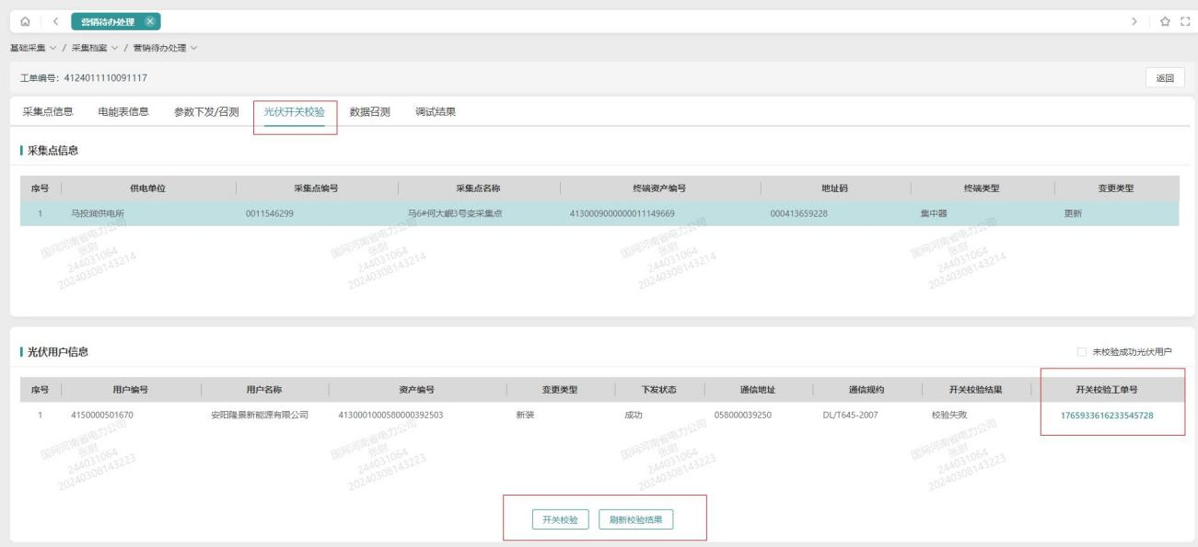
光伏开关校验页面及操作按钮
- 选中未校验的光伏用户数据点击开关校验生成开关校验工单号，此时开关校验结果是正在校验，若工单中存在多条光伏用户数据则需要依次选中点击开关校验。
- 通过点击刷新校验结果按钮实时查看校验结果，可以通过工单号超链接查看校验明细，若开关校验失败可点击开关校验按钮重新校验。
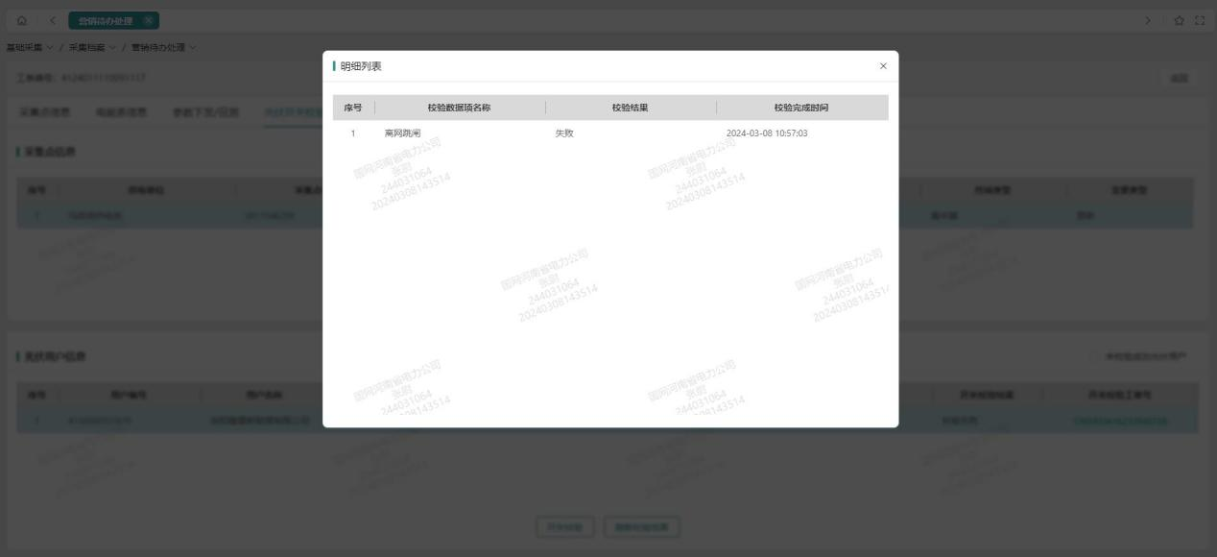
开关校验结果明细页面

